INFORME AMBIENTAL DE CUMPLIMIENTO DE LA MINA NUEVO TESORO PERIODO MAYO 2017 – MAYO 2018
UNIDAD DE CALIDAD AMBIENTAL

RESPUESTAS A HALLAZGOS Y OBSERVACIONES DEL OFICIO NRO. MAAE--DZ2-2020-1729-O; RESPECTO AL INFORME AMBIENTAL DE CUMPLIMIENTIO DE MINA NUEVO TESORO.

No conformidad:

NC (-) Según lo establecido en el Art.275 ítem b),"El retraso en la presentación de los documentos administrativos de control y seguimiento ambiental en los términos establecidos" del Acuerdo Ministerial Nro. 061 Publicado en el Registro Oficial Nro. 316 de fecha 04 de mayo del 2015

En efecto el GAD Provincial ha incurrido en la No Conformidad Menor identificada, sin embargo conocedores de la normativa ambiental vigente hemos ejecutado todas las medidas del plan de manejo ambiental y a la fecha nos encontramos pendientes del pronunciamiento del plan de cierre y abandono para su ejecución.

- Incluir: evaluación de obligaciones del permiso ambiental, interpretación de resultados, plan de acción y conclusiones.

Se incluye la evaluación de las obligaciones del permiso ambiental, la interpretación de los resultados de todas las matrices evaluadas, se plantea el plan de acción, se plantea las conclusiones PágS. 21 – 23).

- Las medidas del plan de capacitación son realizadas fuera del periodo de evaluación.

Los medios de verificación presentados corresponden a capacitaciones realizadas en: junio 2017, julio 2017, agosto 2017, septiembre 2017, octubre 2017, noviembre 2017 y enero del 2018, es decir dentro del periodo evaluado que es mayo 2017 – mayo 2018.

- Presentar respaldo del justificativo de no aplicabilidad de la tercera obligación de la Resolución No. 218818 del 15 de mayo de 2017.

En el Informe Ambiental de Cumplimiento presentado inicialmente y en concordancia con la primera observación realizada por parte de la Autoridad Ambiental, no se evalúo las obligaciones del permiso ambiental, sin embargo como ya se ha incluido dicha evaluación en el presente informe, nos permitimos manifestar lo siguiente:

El justificativo de no aplicabilidad es que dentro de las actividades de explotación de la mina no se generan desechos peligrosos, el GAD provincial cuenta con un Taller Autorizado, en el cual se realizan todos los mantenimientos preventivos y correctivos de la maquinaria utilizada en minas.

- Presentar el respaldo de cumplimiento de la quinta obligación de la Resolución No. 218818 (Art. 47 de la Reforma del Reglamento Ambiental de Actividades Mineras, publicado en el Suplemento del Registro Oficial No. 213 de marzo de 2014)

En el Informe Ambiental de Cumplimiento presentado inicialmente y en concordancia con la primera observación realizada por parte de la Autoridad Ambiental, no se evalúo las obligaciones del permiso ambiental, sin embargo como ya se ha incluido dicha evaluación en el presente informe, nos permitimos manifestar lo siguiente:

Tomando como referencia Art. 47.- Frecuencia de presentación de informes de monitoreo y seguimiento ambiental…” hace referencia a la pequeña Minería; Mediana y Gran Minería y no considera a Los Libres Aprovechamientos es por ello que no aplica a Libre Aprovechamiento de la mina.

Al respecto La ley de Minería contempla a cada régimen en diferentes capítulos conforme me permito señalar:

Capítulo I, Artículo innumerado sobre la Mediana y Gran Minería
Capitulo II. Artículo 137 de la Pequeña Minería
Capitulo III. Materiales de Construcción
Articulo 142 Referente a las Concesiones
Articulo 144 Sobre Los Libres Aprovechamientos de materiales de construcción para obras públicas

De lo descrito se puede evidenciar que claramente se especifica cada uno de los regímenes para el aprovechamiento, la norma enunciada por el ente rector aplica únicamente para la pequeña, mediana y gran minería conforme se detalla en el Artículo 47 señalado en las observaciones, consecuentemente no aplica para libres aprovechamientos.

- En la actualización del plan de manejo ambiental se debe considerar el monitoreo de ruido conforme al numeral 2.2.3 Fuente Móvil de Ruido (FMR) del TULSMA, se realizará el monitoreo en los frentes de trabajo para asegurar el cumplimiento de los niveles permisibles, de acuerdo a los estándares nacionales.
Se desconoce el fundamento de la observación ya que dentro del Informe Ambiental de Cumplimiento presentado de la Mina Nuevo Tesoro no se planteó la actualización del Plan de Manejo Ambiental, debido a la EXTINCIÓN DEL RÉGIMEN ESPECIAL DE LIBRE APROVECHAMIENTO TEMPORAL DE MATERIALES DE CONSTRUCCIÓN PARA OBRAS PÚBLICAS POR CUMPLIMIENTO DE PLAZO ÁREA "NUEVO TESORO" CÓDIGO 70000324 notificada mediante Resolución Nro. MERNNR-CZL-2020-0018-RM del 28 de mayo de 2020, (Anexo No 12).
Con lo expuesto, el GAD Provincial en cumplimiento de la normativa ambiental vigente presentó el Plan de Cierre y Abandono de la Mina Nuevo Tesoro, mismo que se encuentra pendiente de pronunciamiento de aprobación por parte de la Autoridad Ambiental, para su posterior ejecución.

- En la actualización del plan de manejo ambiental respecto a las relaciones comunitarias se deberá definir y establecer los mecanismos de relacionamiento con la población.
No aplica, como se explicó en el numeral anterior.

- En la actualización del plan de manejo ambiental incluir instalación de un sistema de señalización y delimitación de las áreas de trabajo y en sus alrededores, que garanticen la seguridad de todo el personal de trabajo, implementar una guía, registros para respuestas rápidas en caso de emergencias.
No aplica, como se explicó en el numeral anterior.

Contenido
1. FICHA DE IDENTIFICACIÓN DEL PROYECTO 4
2. ANTECEDENTES 4
3. OBJETIVOS 4
4. OBJETIVOS ESPECÍFICOS 5
5. ALCANCE. 5
6. SISTEMA DE EXPLOTACIÓN. 8
7. ETAPAS MINERAS A APLICARSE EN LAS ÁREAS DE LIBRE APROVECHAMIENTO. 9
8. FASES MINERAS A APLICARSE 9
9. METODOLOGÍA PARA VERIFICAR EL CUMPLIMIENTO DEL PMA. 10
10. EVALUACIÓN DE NORMATIVA AMBIENTAL 12
11. EVALUACIÓN DEL INFORME AMBIENTAL ANUAL 16
12. REGISTRO FOTOGRÁFICO 24

FICHA DE IDENTIFICACIÓN DEL PROYECTO

NOMBRE DEL PROYECTO: | LIBRE APROVECHAMIENTO DE MATERIALES DE CONSTRUCCIÓN PARA OBRAS PÚBLICA MINA NUEVO TESORO
CÓDIGO DE PROYECTO: | MAE-RA-2017-297888
RESOLUCIÓN DEL REGISTRO AMBIENTAL: | No. 218818, 15 de mayo de 2017
PERIODO: | mayo 2017 – mayo 2018
UBICACIÓN: | Cantón: Santo Domingo  Parroquia: Alluriquín / Santo Domingo
COORDENADAS DEL PROYECTO (WGS 84 ZONA 17 SUR): | X | Y
COORDENADAS DEL PROYECTO (WGS 84 ZONA 17 SUR): | 726641 | 9979724
DATOS DEL PROPONENTE: | Razón Social: GAD Provincial de Santo Domingo de los Tsáchilas
DATOS DEL PROPONENTE: | Representante Legal: Abg. Johana Núñez García – Prefecta.
DATOS DEL PROPONENTE: | Dirección o domicilio: Av. Monseñor Emilio Lorenzo Stehle s/n y Av. Esmeraldas.
DATOS DEL PROPONENTE: | Teléfono, fax o correo: 022762949 - 022760663
DATOS DEL PROPONENTE: | Supervisión: Gobierno Autónomo Descentralizado Provincial de Santo Domingo de Los Tsáchilas / Dirección De Gestión Ambiental

ANTECEDENTES

Para impulsar el desarrollo socio económico, es necesario que existan en el territorio varios recursos imprescindibles relacionados con los aspectos económicos, sociales, culturales, ambientales, físicos y político institucionales.

Dando cumplimiento a las competencias directas de los GAD – Provinciales, En donde el Art. 42.- Competencias exclusivas del gobierno autónomo descentralizado provincial determina en su literal …b) Planificar, construir y mantener el sistema vial de ámbito provincial, que no incluya las zonas urbanas; para ello el GAD Provincial de Santo Domingo de los Tsáchilas ha solicitado el Libre Aprovechamiento de la Mina Nuevo Tesoro con el Objetivo de utilizar el material pétreo para el lastrado de las vías de la parroquia de Alluriquín.

La Mina Nuevo Tesoro cuenta con Libre Aprovechamiento con resolución Nro. MM-SZM-L-2017-0039-RES, para la extracción de material pétreo es una mina a cielo abierto de materia de cascajo, que es muy utilizado por las características del material el mismo que se adhiere muy bien en las vías rurales.

La Mina Nuevo Tesoro cuenta con Registro Ambiental No. MAE-RA-2017-287888, emitido por la Subsecretaría de Calidad Ambiental mediante Resolución No. 218818, el 15 de mayo de 2017, PARA LA FASE DE LIBRE APROVECHAMIENTO DE MATERIALES DE CONSTRUCCIÓN PARA OBRAS PÚBLICA DE LA CONCESIÓN MINERA MINA NUEVO TESORO MAE-RA-2017-297888 UBICADA EN LA PROVINCIA DE SANTO DOMINGO DE LOS TSACHILAS.

OBJETIVOS

- Elaborar el Informe Ambiental de Cumplimiento del periodo de evaluación mayo 2017 – mayo 2018 del proyecto “FASE DE LIBRE APROVECHAMIENTO DE MATERIALES DE CONSTRUCCIÓN PARA OBRAS PÚBLICA DE LA CONCESIÓN MINERA MINA NUEVO TESORO MAE-RA-2017-297888” para presentación ante la Autoridad Ambiental.

OBJETIVOS ESPECÍFICOS

- Verificar el cumplimiento del Plan de Manejo Ambiental aprobado, con documentación, informes, registros fotográficos que indiquen el cumplimiento de la misma.
- Evaluar el Grado de Cumplimiento de Plan de Manejo Ambiental de la mina
- Recopilar la información existente, que sirva como medio de verificación de los cumplimientos e incumplimientos a la normativa legal vigente.

ALCANCE.

El área de libre aprovechamiento se localiza en la Provincia de Santo Domingo de los Tsáchilas, Cantón Santo Domingo, Parroquia Alluriquín.
El área está conformada por 8 hectáreas mineras, las coordenadas U.T.M en el sistema PSAD56 y son las siguientes:

 | COORDENADAS
PUNTO | X | Y
1 | 726900 | 9980100
2 | 727100 | 9980100
3 | 727100 | 9979900
4 | 727200 | 9979900
5 | 727200 | 9979700
6 | 727100 | 9979700
7 | 727100 | 9979800
8 | 726900 | 9979800

Accesibilidad

El acceso principal para llegar constituye la ruta Santo Domingo-Las Mercedes-Puerto Nuevo, La Mina “Nuevo Tesoro” se sitúa al Noreste de Santo Domingo de los Tsáchilas, en centro del recinto Puerto Nuevo, el recorrido es por una vía de segundo orden.

Situación actual de la cantera.

La explotación en el lecho del río de los depósitos aluviales tendrá como objetivo fundamental el aprovechamiento de estos materiales y el encauzamiento correcto del lecho del río.
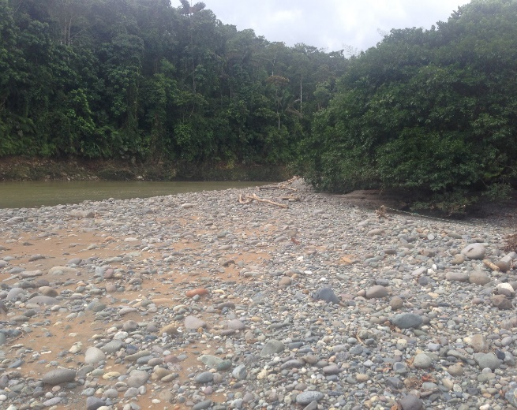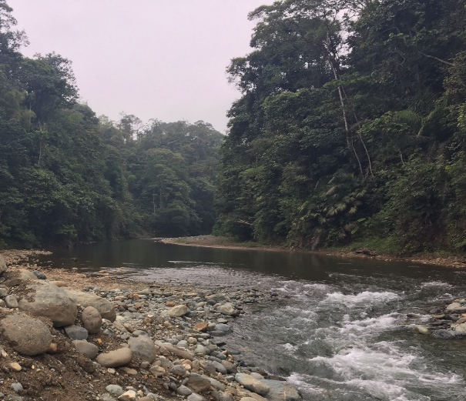

El área de libre aprovechamiento “Nuevo Tesoro”, se ubica entre las cotas 620-640 m.s.n.m., la cota 640 la constituye el borde superior y la plataforma sobre la cual circularán los volquetes; la cota 620 donde se realizarán las labores de explotación.

Características del proyecto.

Tamaño del proyecto.
La operación minera en el lecho del rio Mulaute abarca un área de 8 ha. Está destinada a la producción de materiales de construcción, específicamente en este caso nos referimos a agregados como base y sub-base, la producción de esta es de unos 102.600 m³/proyecto y está destinada solo para obras de carácter público.

Materiales a explotarse.

La operación minera de explotación de las terrazas y lecho del rio Mulaute está orientada a la extracción del material pétreo, como arena, grava y cantos rodados, sueltos y acumulados en las terrazas y lecho del rio. Los agregados que se obtienen del proceso de minado son: arena gruesa, base y sub-base, todos estos productos destinados a la fabricación y mantenimiento vial.

Características naturales del yacimiento.

El diseño de explotación a emplearse en una cantera, depende fundamentalmente del tipo de depósito y del estado en que se encuentra la mineralización en la naturaleza; por lo que es necesario en primera instancia definir las principales características del yacimiento. A continuación se presentan las principales características naturales del yacimiento a explotar:

Por su forma.

Terrazas.- Las terrazas aluviales, tiene bastante amplitud, paralelas al curso actual del rio Mulaute, debido a la topografía típica de la costa los ríos forman planicies, son jóvenes y han permitido mayor desarrollo de las terrazas.

Por su proximidad a la superficie.

Superficial.- En la margen izquierda del río existe aproximadamente una capa de 0.5m de una capa vegetal que en algunos lugares varía en potencia. Se pueden apreciar bancos de lastre de tamaño fino a medio y material más grueso de diferente granulometría.

Por la inclinación.

Horizontal.- En el área no se observa la presencia de elevaciones enmarcadas entre las cotas 620 a 640 m.s.n.m. El terreno es prácticamente plano con pendientes máximas de hasta 3%.

Por la complejidad.

Media.- Por la forma de planicie de amplitud media que tiene el depósito, facilita la realización de obras de infraestructura, apertura de vías de acceso, plataformas de trabajo, ubicación de escombreras, zonas de seguridad, etc.

Por la distribución de la calidad del material del yacimiento.

Heterogénea.- Estas áreas se encuentran en la margen del río Mulaute, por lo que los materiales son de diferentes tamaños desde arena fina a grandes boulders de forma sub redondeados a angulares, lo que indica que el acarreo aun es corto y ha permitido una buena clasificación de los materiales.

Por el tipo de roca dominante.

El recubrimiento es una pequeña capa de suelo orgánico, matorrales y árboles, el material útil son rocas volcánicas, boulders, cantos, gravas, arenas y limos. En esta área se puede observar que anteriormente se desarrollaron actividades extractivas dejando unas plataformas estables.

Labores de Explotación.

Cálculo de Reservas
El total de reservas se determinaron en: 250.000m3.

Se debe indicar que el río Mulaute se presenta con un caudal turbulento, los procesos de realimentación de gravas por las crecientes en época de invierno van a ser rápidas y en gran proporción.

Tiempo de Vida de la Cantera.

Para su determinación aplicamos la siguiente expresión:
- Área Nuevo Tesoro:
$$T_{vc}=\frac{Reservas estimadas}{Producción anual}×0.95$$

- Producción diaria: 400 m3/día
- Producción mes: 400 m3/día x 22 días/mes: 8.800 m3/mes
- Producción anual: 8.800m3/mes x 12 mes/año: 105.600 m3/año
- 0.80: Coeficiente de aprovechamiento.

Aplicando la expresión anterior tenemos:
$$T_{vc}=\frac{250.000m^{3}}{105.600m^{3}/año}×0.95$$
- $T_{vc}=2,25 años$

Maquinaria minera y equipos a implementarse en la explotación
MAQUINARIA EMPLEADA EN ÁREA “Nuevo Tesoro”

Descripción | Cantidad | Marca | Capacidad
Excavadora | 1 | KOMATSU-350 | 350 hp
Cargadora | 1 | HYUNDAI–HL 760-7A | 155 hp
Volquetes | 3 | MACK | 14 m3

Todas estas maquinarias han sido seleccionadas considerando los parámetros del depósito y característica físico-mecánicas del material.

- Para el arranque, clasificación, cargado la excavadora de giro KOMATSU-350.
- Para el cargado del material preparado la cargadora frontal HYUNDAI–HL 760-7A.
- Para el transporte se emplean las volquetas MACK.
- Para el consumo humano en la cantera se proveerá en botellones de agua.
- El combustible se lo llevara a través de un tanqueros de 2.000 galones y se abastecerá directamente a la maquinaria.
- Se dispondrá de una camioneta en el proyecto minero que será utilizado para el transporte del personal y atender casos de emergencia en el sitio.

PERSONAL REQUERIDO EN EL AREA “`Nuevo Tesoro”

Descripción | Cantidad
Analista de Minas | 1
Supervisor de Minas | 1
Operadores | 2
Ayudante de maquinaria | 1
Conductores | 4

SISTEMA DE EXPLOTACIÓN.

Para elegir el método de explotación adecuado se ha considerado básicamente los costos y el aprovechamiento racional de los depósitos, así como también otros parámetros que influyen en la elección del sistema.

- Condiciones geológicas de orientación del depósito.
- Factores topográficos, hidrográficos y climáticos.
- Propiedades físico mecánicas de los materiales a extraerse.
- Gastos mínimos requeridos para los trabajos de extracción.
- Seguridad minera, para el personal y los equipos a emplearse.
- Maquinaria disponible para el cargado y transporte.

El sistema de explotación a implementarse en el área de libre aprovechamiento Nuevo Tesoro, será a Aluvial, en el lecho del río y una profundidad de 2 metros.

Los trabajos de destape de la terraza aluvial es mínimo o nulo y la extracción del material se lo realizará directamente con la excavadora.

El avance del arranque del material en el área de libre aprovechamiento se realizará en la dirección del lecho del río y de la forma del depósito de material pétreo.

Parámetros mineros considerados.

Altura del banco. (Hb).
La altura del banco de trabajo en la terraza aluvial del río Mulaute será de un metro.
Hb = 1 metros.

Ancho del prisma de deslizamiento del material. (C)
C = (0.1 - 0.2) Hb. (m)
C = 0.1 m

Ancho de la vía. (B1).
B1: 2 (A + C) + X (m)
A: Ancho de la volqueta: 2.4 m
C: Ancho del prisma de deslizamiento 0.1 m
X: Espacio entre los baldes de los volquetes al encuentro, m.
X = 0.5 + 0.005 x V

Dónde:
V: Velocidad calculada para el tráfico de los volquetes: 30 Km/h
X = 0.5 + 0.005 x 30
X = 0.6 m
Reemplazando:
B1 = 2 (A + C) + X
B1 = 2 (2.4 + 0.1) + 0.6
B1 = 5.6 m

Ancho de la plataforma de trabajo.
Bpt = P + B1 + C (m)
Dónde:
P: ancho de maniobras de la excavadora = largo de la excavadora
P_{KOMAT350} = 10,44m
B1: Ancho de la vía: 5.6
C: Ancho del prisma de deslizamiento: 0.1
Bpt = 10.44 + 5.6 + 0.1
Bpt: 16,14m ≈ 16m

Determinación del ancho de la trinchera de corte por el piso (B).
B: 2 x Rgex + 2C (m)
Dónde:
Rgex: Radio de giro de la cargadora: 8m
C: Borde de seguridad: 1m
B: 16.2 m

ETAPAS MINERAS A APLICARSE EN LAS ÁREAS DE LIBRE APROVECHAMIENTO.

Mejoramiento de accesos.

Para llegar al área de libre aprovechamiento existen un acceso que va desde la vía, la cual va a estar en continúo mantenimiento. Especialmente en invierno se deberán realizar permanentes mantenimientos, debido al escurrimiento de lodos sobre la plataforma de la vía que afectará al tránsito de los vehículos.

Construcción de plataformas de Operación.

Las plataformas de operación está relacionada con la descarga del material, patios de cargado deberán tener una superficie de 2.000 m2.

Destape.

Esta actividad es mínima ya que la extracción se la va a realizar en los depósitos aluviales conformada por los brazos del río Mulaute.

FASES MINERAS A APLICARSE

Arranque

La finalidad de los trabajos de arranque es permitir en forma sistemática efectuar el arranque del material con calidad y cubrir la producción requerida para la obra pública. El arranque del trabajo inicial en las áreas de libre aprovechamiento será inicialmente en el lecho del río, se lo realizará mecánicamente con la ayuda de una excavadora de giro, esta máquina realizará el arranque del material a una profundidad de dos metros, acumulará el material pétreo a un costado de la trinchera o caso contrario el cargado se lo realizará directamente a los volquetes.

Clasificación preliminar

Durante el proceso de extracción, la excavadora viene realizando una clasificación preliminar del material pétreo, es decir el material no condicionado de dimensiones mayores a dos metros de diámetro (boulders), este material se lo deberá depositar en la margen izquierda del río Mulaute para ir conformando muros de seguridad.

Cargado

El material condicionado en dimensiones menores 60 cm de diámetro, mediante la aplicación del franqueo de trincheras con frente continua de explotación, cargado al transporte y asegurar con exactitud la descarga del material pétreo desde el cucharón a los recipientes del volquete para el transporte se usa la excavadora Komatsu 350, para ser llevado al sitio de cribado o directamente a la obra pública.

Transporte

El material excavado que se lo cargo a los volquetes llevará el material a las obras en las cuales este material será utilizado. También se prevé que será llevado a un patio de stock en donde se acumulará material para que sea cargado directamente a las volquetas de transporte sin tener que esperar el tiempo que lleva la excavación en los frentes de trabajo.

Ubicación de las escombreras

Durante el proceso de extracción en la aplicación del sistema de explotación se generarán áreas explotadas, por lo que durante el proceso de minado todo el material no condicionado y desechos del proceso se los debe aprovechar en el relleno parcial y recuperación de áreas explotadas, de tal manera que no se genere escombreras. En el caso de no poder ubicar inmediatamente el material no condicionado sobre áreas que se van a regenerar, se utilizarán escombreras temporales para luego reubicarlas en el reacondicionamiento de las canteras.

Del cierre de operaciones.

El material colocado en la margen izquierda del río Mulaute, conformará muros de seguridad y en la parte superior formando una mesa se depositará capa vegetal para iniciar un proceso de forestación.
De la infraestructura pequeña y construida se procederá al retiro de todas las instalaciones civiles.

METODOLOGÍA PARA VERIFICAR EL CUMPLIMIENTO DEL PMA.

Para el cumplimiento del Plan de Manejo Ambiental, el GAD – Provincial de Santo Domingo de los Tsáchilas una vez que se obtiene los permisos del Ministerio de Minas y del Ministerio del Ambiente y que ingresa a realizar trabajos de explotación minera, se ejecuta de manera instantánea conforme va avanzando la extracción.

Se efectuó la evaluación del grado de cumplimiento de la normativa ambiental vigente, de las actividades del Plan de Manejo Ambiental y obligaciones del permiso ambiental, según los siguientes criterios:

- CUMPLE

Se da cuando las operaciones y actividades cumplen con las disposiciones establecidas en la ley, Plan de Manejo Ambiental.

- NO CUMPLE. (NC-)

Cuando no se ha cumplido las medidas propuestas dentro del Plan de Manejo Ambiental como en la Normativa Ambiental vigente.

- NO CONFORMIDAD MAYOR (NC+).

Se presenta cuando existe una falta grave al Plan de Manejo Ambiental o a la legislación ambiental vigente. Así mismo, puede darse en el caso de la acumulación de varias no conformidades menores. Se usarán los siguientes criterios:

A continuación la tabla de la que se utilizara para la verificación de las actividades propuestas en el Plan de Manejo Ambiental y la normativa.

PLAN | MEDIDA | CUMPLIMIENTO |  |  |  | MEDIOS DE VERIFICACIÓN | OBSERVACIONES
PLAN | Contenido | C | NC- | NC+ | NA | MEDIOS DE VERIFICACIÓN | OBSERVACIONES

EVALUACIÓN DE NORMATIVA AMBIENTAL

N° | NORMATIVA | EVALUACIÓN DE CUMPLIMIENTO |  |  |  | OBSERVACIÓN | MEDIOS DE VERIFICACIÓN
N° | NORMATIVA | C | Nc- | Nc+ | NA | OBSERVACIÓN | MEDIOS DE VERIFICACIÓN
CONSTITUCIÓN DE LA REPÚBLICA DEL ECUADOR, PUBLICADO EL 20 DE OCTUBRE DE 2008 ‐ R. O. NO. 449
1 | Art 83. Inciso 6. “Respetar los derechos de la naturaleza, preservar un ambiente sano y utilizar los recursos naturales de modo racional, sustentable y sostenible. | X |  |  |  | Durante la etapa de explotación de material pétreo se respetó el criterio del respeto por la naturaleza y los recursos naturales. | Capacitaciones a los trabajadores de la mina en buenas prácticas ambientales y el respeto a la naturaleza. (Foto 8 Socialización trabajadores sobre el PMA).
CÓDIGO ORGÁNICO DE AMBIENTE / CAPITULO II GESTIÓN INTEGRAL DE RESIDUOS Y DESECHOS SOLIDOS NO PELIGROSOS
2 | Art. 231.- Obligaciones y responsabilidades, numeral 3. Los generadores de residuos, en base al principio de jerarquización, priorizarán la prevención y minimización de la generación de residuos sólidos no peligrosos, así como el adecuado manejo que incluye la separación, clasificación, reciclaje y almacenamiento temporal; en base a los lineamientos establecidos en la política nacional y normas técnicas. | X |  |  |  | Por ser una mina temporal no existió campamentos por lo que no se generaba desechos sólidos no peligrosos, sin embargo contaba con contenedores para la colocación de desechos no comunes. | Fotografías 3. Contenedores para el Manejo de los Desechos Sólidos mismos que eran retirados para ser entregados en el campamento y posterior retiro por el carro recolector del GAD – Municipal.
LEY DE MINERÍA
3 | Art. 68.- Seguridad e higiene minera-industrial.- Los titulares de derechos mineros tienen la obligación de preservar la salud mental y física y la vida de su personal técnico y de sus trabajadores, aplicando las normas de seguridad e higiene minera-industrial previstas en las disposiciones legales y reglamentarias pertinentes, dotándoles de servicios de salud y atención permanente, además, de condiciones higiénicas y cómodas de habitación en los campamentos estables de trabajo. | X |  |  |  | El GAD – Provincial de Santo Domingo de los Tsáchilas para precautelar la salud de los trabajadores cuenta con un dispensario médico en caso de emergencia, así mismo se contó con capacitaciones de seguridad Industrial a los trabajadores por parte de la unidad de Seguridad Industrial; por ser una mina temporal no contaba con campamentos, los trabajadores regresaban diario a sus vivienda. | Anexo 1,2,3,5,6,8.  Aquí se puede evidenciar como el GAD – Provincial ha capacitado y dado seguimiento a los trabajadores de los proyectos mineros con los que cuenta el GAD – Provincial
4 | Art. 80.- Revegetación y Reforestación.- Si la actividad minera requiere de trabajos a que obliguen al retiro de la capa vegetal y la tala de árboles, será obligación del titular del derecho minero proceder a la revegetación y reforestación de dicha zona preferentemente con especies nativas, conforme lo establecido en la normativa ambiental y al plan de manejo ambiental. |  |  |  | X | Esta actividad se la tiene prevista realizarla en el Plan de Cierre y Abandono que es ya de inmediato ya que la mina se va a proceder a cerrar.
5 | Art. 84.- Protección del ecosistema.- Las actividades mineras en todas sus fases, contarán con medidas de protección del ecosistema, sujetándose a lo previsto en la Constitución de la República del Ecuador y la normativa ambiental vigente. |  |  |  | X | En el plan de Cierre y Abandono se realizaran actividades de compensación y recuperación de la mina con la reforestación con especies propias del lugar.  Se deja constancia que esta mina es de rio y que afectación en el paisaje no existió sin embargo dentro del Plan de Cierre y Abandono se va a proceder a colocar medidas de reforestación como mitigación.
REGLAMENTO AMBIENTAL DE ACTIVIDADES MINERAS
Capítulo VI / Disposiciones generales de tipo técnico ambiental
6 | Art. 58.- Cumplimiento de obligaciones.- Los titulares mineros serán responsables de la ejecución e implementación de los planes de manejo ambiental y están obligados a cumplir los términos de dichos planes con sujeción a la normativa ambiental vigente en el país. | X |  |  |  | Se ha ejecutado el Informe Ambiental de Cumplimiento del Plan de Manejo Ambiental de la Mina Nuevo Tesoro, para posterior enviar al Ministerio del Ambiente. | Primer Informe Ambiental de Cumplimiento
7 | Art. 61.- Desbroce de vegetación.- El desbroce de vegetación en cualquiera de las fases mineras estará limitado a la superficie requerida sobre la base de consideraciones técnicas y ambientales determinadas en los estudios ambientales. En el caso de madera a ser cortada o desbroce de cobertura vegetal, el titular minero deberá acatar lo dispuesto en la normativa vigente para tal efecto. |  |  |  | X | No existió ningún tipo de desbroce de la vegetación ya que donde se ejecuto trabajos extracción fue en lecho de rio tomando todas las medidas ambientales. | Para el cierre y Abandono de la Mina se tiene contemplado medidas de compensación como es la reforestación
8 | Art. 62.- De las especies silvestres.- En el desarrollo de las diferentes fases de la actividad minera se prohíbe la captura, o acoso intencional de la fauna silvestre y la tala innecesaria de vegetación. |  |  |  | X | El personal que trabaja en la mina ha recibido la capacitación sobre el respeto a la naturaleza, flora y fauna por lo que no existido captura de especies silvestres. | El personal recibió capacitaciones del PMA, buenas prácticas ambientales, respeto por la naturaleza. (Capacitaciones Anexo: 1,4,5 ; fotografías 8.)
9 | Art. 66.- Campamentos.- Los estudios ambientales para todas las fases de la actividad minera deberán incluir información relacionada con la instalación, mantenimiento y cierre de campamentos volantes, temporales y permanentes, la cual deberá contener al menos lo siguiente: sistema de abastecimiento de agua de consumo, sistema de tratamiento para aguas negras y grises, manejo y disposición final de los desechos sólidos, peligrosos y no peligrosos, seguridad industrial y control de incendios, señalética, primeros auxilios, generación de energía eléctrica, almacenamiento de combustibles e insumos necesarios, sistemas de alarma y evacuación. |  |  |  | X | No se cuenta con campamento en la mina, sin embargo si existe señalética que mediante el Plan de Cierre y Abandono se van a colocar medidas para el retiro del mismo | Fotografías: 6
10 | Art. 67.- Capacitación ambiental.- Los titulares de derechos mineros están obligados a mantener programas de información, capacitación y concienciación ambiental permanentes de su personal a todo nivel, para incentivar acciones que minimicen el deterioro ambiental. | X |  |  |  | Se han realizado capacitaciones a todo el personal de la mina en diferentes temas ambientales, seguridad industria, buenas prácticas ambientales. | Se realizaron capacitaciones a los trabajadores y a la comunidad dándoles a conocer el PMA, buenas prácticas ambientales, respetos con los RRNN. (Capacitaciones: Anexos: 1,4,5,7,10; fotografías: 1)
11 | Art. 67.- El plan de manejo ambiental determinará las formas y temas cómo el titular minero entrenará y capacitará a sus trabajadores, a fin de que estos sean referentes a la gestión ambiental del proyecto minero, con el propósito de que toda la operación se enmarque en lo establecido en este Reglamento. Se prestará especial atención al mantenimiento de relaciones armónicas de los titulares mineros con las comunidades. | X |  |  |  | Se capacito a todo el personal que trabaja en la minas del GAD – Provincial en diferentes desde el respeto con la naturaleza, buenas prácticas ambientales, seguridad industrial, etc.
12 | Art. 69.- Información y difusión.- El titular minero incluirá en los planes de manejo ambiental programas de información y difusión permanente a fin de mantener informada a la comunidad área de influencia sobre el desarrollo del proyecto minero conforme a las regulaciones aplicables. | X |  |  |  | Se realizó socialización con la comunidad para dar a conocer sobre el proyecto como también el plan de Manejo ambiental | Se realizó la socialización con la comunidad de la parroquia del Alluriquín sobre le PMA, de todos los planes que cuenta la mina. (Fotografía 8)
Capítulo VIII / Disposiciones técnico-ambientales específicas para actividades de explotación
13 | Art. 93.- Elección y preparación del sitio para escombreras.- El material estéril producido deberá ser depositado en escombreras que estarán ubicadas en superficies convenientemente alejadas de todo tipo de infraestructura y de áreas industriales. |  |  |  | X | La mina es de cielo abierto por lo tanto no aplica lo de las escombreras y la estabilización de talud
14 | Art. 101.- Mitigación de impactos.-Se procederá al modelado de taludes, con el objeto de conseguir perfiles geotécnicamente estables e integrados a la morfología del entorno y que, además, faciliten el reacondicionamiento e implantación de la vegetación. |  |  |  | X
REGLAMENTO DE APLICACIÓN DEL CÓDIGO ORGÁNICO DE AMBIENTE
15 | Art. 488. Informes ambientales de cumplimiento.- Los informes ambientales de cumplimiento deberán ser presentados por los operadores de proyectos, obras o actividades regularizados mediante registro ambiental, con el fin de evaluar la observancia y cumplimiento de la normativa ambiental vigente, plan de manejo ambiental y obligaciones derivadas de la autorización administrativa ambiental, de acuerdo a los lineamientos que para el efecto emita la Autoridad Ambiental Nacional. | X |  |  |  | El GAD – Provincial; se encuentra desarrollando el Informe Ambiental de cumplimiento para ser presentado al Ministerio del Ambiente. | Informe Ambiental de Cumplimiento.
16 | Art. 489. Periodicidad de informes ambientales de cumplimiento.- Los proyectos, obras o actividades regularizadas mediante registro ambiental deberán presentar a la Autoridad Ambiental Competente un informe ambiental de cumplimiento una vez transcurrido un (l) año desde el otorgamiento de dicha autorización administrativa y posteriormente cada dos (2) años. |  | X |  |  | No se ha presentado en los tiempos establecidos, esto debido a que la mina estuvo cerrada; sin embargo se deja constancia que se han cumplido al 100% las medidas planteadas en el Plan de Manejo Ambiental. | Primer Informe Ambiental de cumplimiento
RESUMEN |  | 8 | 1 | 0 | 7
 |  | 50% | 6,25% | 0 | 43,75 %

EVALUACIÓN DEL INFORME AMBIENTAL ANUAL

No | MEDIDAS | EVALUACIÓN DE CUMPLIMIENTO |  |  |  | OBSERVACIONES | MEDIOS DE VERIFICACIÓN
No | MEDIDAS | C | Nc- | Nc+ | NA | OBSERVACIONES | MEDIOS DE VERIFICACIÓN
PLAN DE CIERRE Y ABANDONO DEL ÁREA
1 | Cierre y Abandono del área del proyecto |  |  |  | X | Para el Cumplimiento de esta actividad se va a presentar conjuntamente con el IAC el Plan de Cierre y Abandono para que se revise y posterior aprobación.
PLAN DE COMUNICACIÓN Y CAPACITACIÓN
2 | Capacitaciones a los trabajadores que manejan las Retro escaladoras sobre la extracción de material pétreo. | X |  |  |  | Se ha capacitado a todos los trabajadores del Proyecto Libres Aprovechamientos de las Minas Del GAD – Provincial, sobre el manejo de la extracción de material pétreo  Se capacita a la comunidad sobre el Plan de Manejo Ambiental de la Mina igual que los trabajadores | Informes Y fotografías de los trabajadores de las minas.  Anexo 1. Registro de Capacitaciones.  Anexo 5. Capacitaciones a los trabajadores de las minas del GAD – Provincial.  Anexo 4. Presentaciones de las Capacitaciones a los trabajadores  Fotografías 1. Fotos del personal capacitando
3 | Charlas Ambientales sobre el Plan de Manejo Ambiental | X
PLAN DE CONTINGENCIAS
4 | Capacitación en manejo de primeros auxilios y temas de emergencia | X |  |  |  | Conjuntamente con la Técnica de Seguridad Industrial se Capacito a los trabajadores de las minas en diferentes temas como: Primeros Auxilios, temas de emergencia, Mecanismos de Emergencia ante accidentes, Manejo de Desechos Sólidos, Buenas Prácticas Ambientales, Manejo de desechos peligrosos y se ha identificado áreas seguras en caso de alguna emergencia en el área de trabajo | Anexo 1. Registro de Capacitaciones.  Anexo 5. Capacitaciones a los trabajadores de las minas del GAD – Provincial.  Anexo 4. Presentaciones de las Capacitaciones a los trabajadores  Fotografías 1. Fotos de los trabajadores del GAD – Provincial.
5 | Mecanismos de Seguridad como respuesta a cualquier Emergencia | X
6 | Identificación de áreas seguras | X |  |  |  | Dentro de la Mina se identificó el sitio como zona segura y se colocó señalética de Punto de Encuentro para los trabajadores en caso de emergencia. | Fotografías 2. Señalética de Punto de Encuentro en el Área Segura.
PLAN DE MANEJO DE DESECHOS
7 | Designación de un sitio techado para el manejo de los Desechos Sólidos | X |  |  |  | El GAD Provincial construyo varios juegos de contenedores para el manejo de los desechos sólidos que son distribuidos en los proyectos que cuenta el GAD y una vez que se termina el proyecto son retirados para ser colocados en los nuevos, lo mismo pasa con la señalética.  Es así que se colocó un juego de contenedores para la clasificación de los desechos. | Fotografía Nro.3 Contenedores para la clasificación de los desechos sólidos.
8 | Dotación de tachos para los desechos Sólidos | X
9 | Manejo en la Clasificación de los desechos Sólidos | X |  |  |  | Se realizaron capacitaciones a los trabajadores sobre el manejo de los desechos sólidos. | Anexo 5. Capacitaciones a los trabajadores de las minas del GAD – Provincial.  Anexo 4. Presentaciones de las Capacitaciones a los trabajadores.  Fotografías 1. Fotos del personal capacitando
PLAN DE MONITOREO Y SEGUIMIENTO
10 | Control de las volquetas utilicen las carpas necesarios | X |  |  |  | Todas las volquetas del GAD – Provincial cuentan con carpas para el transporte del material pétreo. | Fotografías 4. Volqueta con la carpa.
11 | Control y monitoreo de el Plan de Manejo Ambiental | X |  |  |  | Para el control y seguimiento se realiza el Informe Ambiental de cumplimiento donde se puede evidenciar el cumplimiento de las actividades propuestas dentro del Plan de Manejo Ambiental. | Fotografías 5. Portada del Informe Ambienta de Cumplimiento.
12 | Control de la señalética en el área del proyecto | X |  |  |  | Para la ejecución del proyecto se ha implantado dentro del área minera señalética para cumplir con normas y el PMA | Fotografías 6. Señalética en la Mina
PLAN DE PREVENCIÓN Y MITIGACIÓN DE IMPACTOS
13 | Mantener en buen estado los Adhesivos de seguridad para evitar accidentes |  |  |  | X | Los adhesivos de la señalética se encuentran en buen estado por lo que no fue necesario remplazarlos. | Fotografías 6. Señalética en la Mina, cuentan con adhesivos en buenas condiciones.
14 | Control de polvo en Áreas Pobladas. | X |  |  |  | Para el control del Polvo el tanquero del GAD – Provincial realizaba actividades de riego de agua para evitar molestias en la comunidad y de los trabajadores | Fotografías 7 Del Tanquero para control de polvo.
15 | Control de Polvo en el área del proyecto
PLAN DE REHABILITACIÓN
16 | Rehabilitación de áreas afectadas con la reforestación |  |  |  | X | Con el plan de cierre que se pretende presentar al ministerio del ambiente constara las medidas de remediación en la mina y una de ella se realizara la reforestación en el área degradada
17 | Rehabilitación de Talud |  |  |  | X | La mina fue de río por lo tanto no se ha identificado taludes por lo que no se va a trabajar en la rehabilitación de los Taludes.
PLAN DE RELACIONES COMUNITARIAS
18 | Socialización del Proyecto minero | X |  |  |  | Antes del ingreso a la Mina se socializo con la comunidad de Puerto Nuevo donde se dio a conocer el Plan de Manejo Ambiental del Proyecto. | Fotografías 7. Se realizó la capacitación en buenas prácticas ambientales como en la socialización del Plan de Manejo Ambiental de la Mina Nuevo Tesoro.
19 | Charlas de Educación Ambiental a los moradores de la Zona | X |  |  |  | Con la Comunidad se ha trabajado en charlas sobre educación Ambiental sobre la importancia de los Recursos Naturales.
20 | Capacitación en Reforestación con especies nativas |  |  |  | X | No se ha realizado debido a que la mina se encontraba en funcionamiento, sin embargo dentro del Plan de Cierre y Abandono se va a proceder a implementar las medidas de reforestación y de mitigación del proyecto.
PLAN DE SEGURIDAD Y SALUD OCUPACIONAL
21 | Dotación de Equipos de Protección personal a los trabajadores de la Mina | X |  |  |  | El GAD – Provincial entrega a todos los trabajadores los Equipos mínimos de Seguridad Industrial para evitar accidentes y mediante la Unidad de Seguridad Industrial se hace la entrega, capacitación y control y seguimiento de los Equipos mínimos de Seguridad Industrial. | Anexo 2. Reposición de Equipos de Protección a los trabajadores de minas.  Anexo 3. Entrega de Cascos para evitar accidentes.  Anexo 6 Acta de Entrega de los Equipos de Protección Personal.  Anexo 8. Fichas Médicas.
22 | Implementación de Señalética en el área del Proyecto | X |  |  |  | Se ha colocado la señalética necesaria en la mina con el objetivo de que la comunidad conozca y así evitar accidentes con la comunidad y los trabajadores. | Fotografías 6. Señalética en la Mina
RESUMEN |  | 17 | 0 | 0 | 5
 |  | 77,27% | 0% | 0% | 22,73%

EVALUACIÓN DE OBLIGACIONES DEL PERMISO AMBIENTAL

N° | OBLIGACIÓN | EVALUACIÓN DE CUMPLIMIENTO |  |  |  | OBSERVACIÓN | MEDIOS DE VERIFICACION
N° | OBLIGACIÓN | C | Nc- | Nc+ | NA | OBSERVACIÓN | MEDIOS DE VERIFICACION
1 | Cumplir estrictamente con lo señalado en la Ficha Ambiental y Plan de Manejo Ambiental registrado. | X
2 | Las actividades de LIBRE APROVECHAMIENTO DE MATERIALES DE CONSTRUCCIÓN PARA OBRAS PÚBLICA DE LA CONCESIÓN MINERA MINA NUEVO TESORO MAE-RA-2017-297888, ubicada en LA PROVINCIA SANTO DOMINGO DE LOS TSACHILAS, no podrá realizar actividades fuera del área autorizada mediante Certificado de Intersección MAE-SUIA-RA-DPASDT-2017-2684. | X |  |  |  | No se realiza actividades de explotación fuera del área concesionada.
3 | En caso de que la actividad productiva genere desechos peligrosos y/o especiales debe iniciar el proceso de obtención del respectivo Registro de Generador de Desechos Peligrosos y/o Especiales, en el término no mayor a 60 días, conforme la normativa ambiental aplicable, en caso de no aplicar, se debe remitir el justificativo a esta Cartera de Estado dentro del mismo plazo. |  |  |  | X | Dentro de las actividades de explotación de la mina no se generan desechos peligrosos, el GAD provincial cuenta con un Taller Autorizado, en el cual se realizan todos los mantenimientos preventivos y correctivos de la maquinaria utilizada en minas.
4 | Presentar al Ministerio del Ambiente los Informes Ambientales de Cumplimiento, de conformidad con lo establecido el artículo 51 de la Reforma del Reglamento Ambiental de Actividades Mineras, publicado en el Suplemento del Registro Oficial No. 213, de 27 de marzo de 2014, cuya periodicidad es anual en concordancia con el artículo 262 del Acuerdo Ministerial No. 061 de 07 de abril de 2015. |  | X |  |  | Existió retraso en la presentación del IAC
5 | Se mantendrá un programa continuo de monitoreo y seguimiento a las medidas contempladas en el Plan de Manejo Ambiental, cuyos resultados deberán ser entregados al Ministerio del Ambiente de manera trimestral para su respectiva evaluación o correctivos tempranos de manejo, mediante lo establecido el artículo 47 de la Reforma del Reglamento Ambiental de Actividades Mineras, publicado en el Suplemento del Registro Oficial No. 213 de 27 de marzo de 2014. |  |  |  | X
6 | Asegurar la calidad y caudales ecológicos de los cuerpos superficiales de agua, tal como lo señala el artículo 79 de la Ley de Minería. | X |  |  |  | El área minera cuenta con la certificación de no afectación a las cuencas hídricas vigente, emitido por la SENAGUA. | Anexo No 11  Copia de certificación SENAGUA
7 | Proporcionar a la Autoridad Ambiental información veraz de todo lo declarado en el Registro y Plan de Manejo Ambiental, cuando se lo requiera. | X
8 | Presentar la modificación al Plan de Manejo Ambiental si mediante cualquier medio de monitoreo, control y seguimiento la Autoridad Ambiental a través de un informe técnico sustentado así lo requiera. |  |  |  | X | La Autoridad Ambiental no lo ha requerido
9 | Previo a finalizar las actividades mineras de explotación para libres aprovechamientos de obra pública, el Titular Minero deberá remitir a la Autoridad Ambiental para su aprobación un Plan de Cierre y Abandono del área que incluya la recuperación de la misma. | X |  |  |  | Se encuentra presentado el Plan de Cierre y Abandono
10 | Apoyar con todas las facilidades al personal técnico de la Autoridad Ambiental para llevar a cabo monitoreos, y actividades de control y seguimiento y de cumplimiento al Plan de Manejo Ambiental aprobado y normativa ambiental vigente. | X |  |  |  | El GAD Provincial de ser el caso prestará todas las facilidades
11 | Cumplir con la normativa ambiental vigente a nivel Nacional y Local. |  | X |  |  | Conforme a la matriz de evaluación de la normativa ambiental no se ha cumplido con toda la normativa dentro del periodo evaluado.
RESUMEN |  | 6 | 2 | 0 | 3
 |  | 54.5% | 18.2% | 0 % | 27.3%

INTERPRETACION DE RESULTADOS

De la evaluación de la normativa ambiental se evidencia el cumplimiento del 50%, el incumplimiento del 6,25% y el 43,75% no aplica.
De las 22 medidas que contempla el plan de manejo ambiental de la Mina Nuevo Tesoro, se evidencia que 17 han cumplidas durante el periodo evaluado mayo 2017 – mayo 2018 lo que representa el 77,27%, no existen incumplimientos y 5 medidas no aplican lo que representa el 22,73%.
Respecto al cumplimiento de las obligaciones ambientales de registro ambiental se cumple con 6 de las 11 que equivale al 54.5%, no se cumplió con 2 que equivale al 18.2% y 3 de ellas no aplican que equivalente al 27.3%.

PLAN DE ACCION

Con base en los resultados obtenidos de la evaluación, se plantean medidas correctivas que subsanaran ciertos incumplimientos, sin embargo tomando en cuenta la extinción de la autorización de libre aprovechamiento y que actualmente ya no se encuentra en fase de explotación la mina, existen ciertos hallazgos que no será posible subsanar, por lo que se plantea ejecutar medidas correctivas conjuntamente con el plan de cierre de la mina.
Tabla No 4 Plan de Acción
No | HALLAZGOS | MEDIDAS CORRECTIVAS | CRONOGRAMA |  |  | INDICADORES | MEDIOS DE VERIFICACIÓN | INSTRUMENTOS DE AVANCE O CUMPLIMIENTO DEL PLAN | RESPONSABLES | COSTOS
No | HALLAZGOS | MEDIDAS CORRECTIVAS | Mes 1 | Mes 2 | Mes 3
 | Existió retraso en la presentación del IAC | Tomando en cuenta la EXTINCIÓN DEL RÉGIMEN ESPECIAL DE LIBRE APROVECHAMIENTO TEMPORAL DE MATERIALES DE CONSTRUCCIÓN PARA OBRAS PÚBLICAS POR CUMPLIMIENTO DE PLAZO DE LA MINA NUEVO TESORO CON CÓDIGO 70000324 notificada mediante Resolución Nro. MERNNR-CZL-2020-0018-RM del 28 de mayo de 2020, no se plantea acciones correctivas respecto al IAC, si no a su vez la presentación del Plan de cierre de la Mina Nuevo Tesoro. | N/A |  |  |  | Oficio de ingreso Plan de Cierre | N/A | Dirección de Gestión Ambiental | 0.00

CONCLUSIONES

Tomando en cuenta la EXTINCIÓN DEL RÉGIMEN ESPECIAL DE LIBRE APROVECHAMIENTO TEMPORAL DE MATERIALES DE CONSTRUCCIÓN PARA OBRAS PÚBLICAS POR CUMPLIMIENTO DE PLAZO ÁREA "NUEVO TESORO" CÓDIGO 70000324 notificada mediante Resolución Nro. MERNNR-CZL-2020-0018-RM del 28 de mayo de 2020, (Anexo No 12), no se ha planteado actualización del plan de manejo ambiental de la mina.

REGISTRO FOTOGRÁFICO

Foto 1. Durante el Año la Unidad de Seguridad Industrial presenta un Plan de Capacitaciones para el todo el personal de los proyectos que cuenta el GAD Provincial – Adjunta algunas fotografías de las capacitaciones.
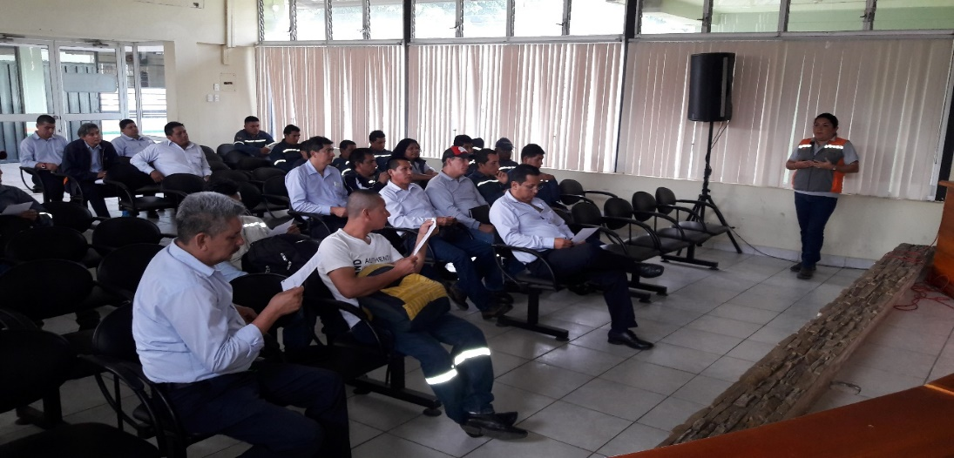
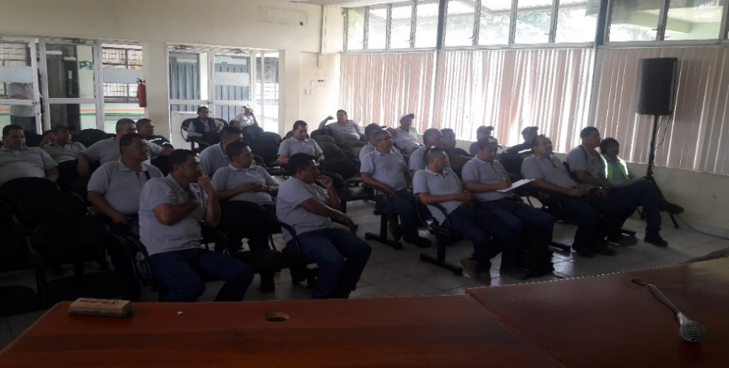

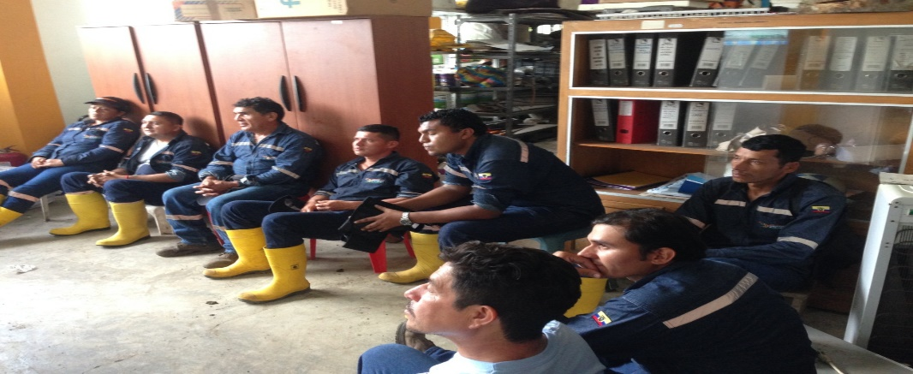

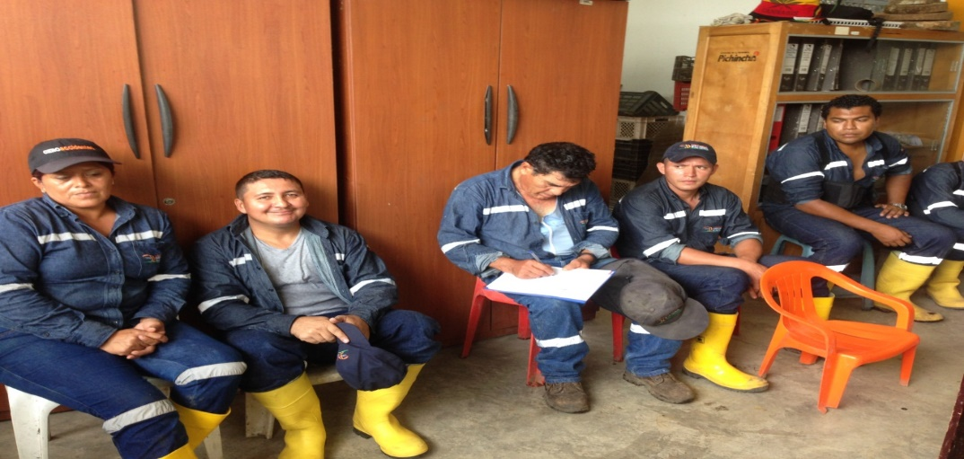

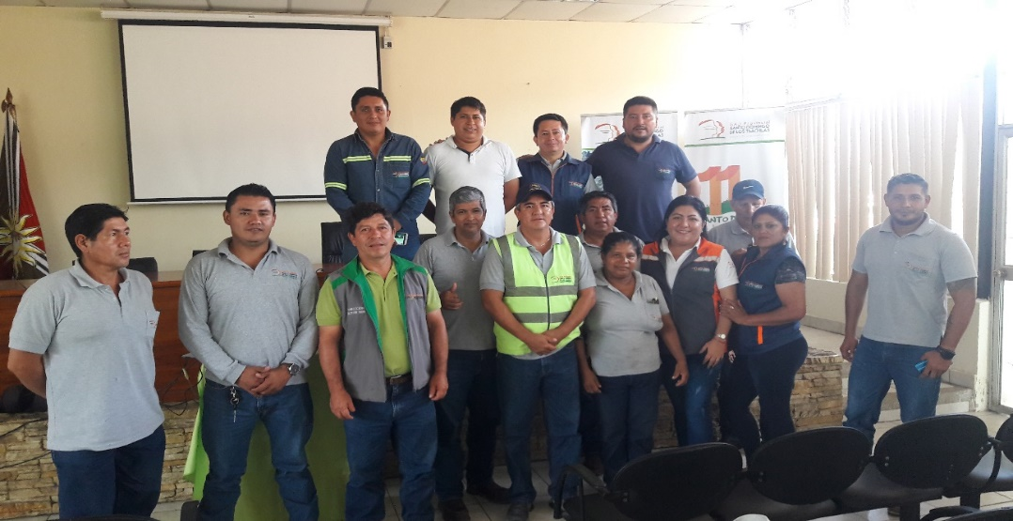

Se capacito a los trabajadores en manejo de desechos y buenas prácticas ambientales para el manejo de las actividades en obra.

Foto 2. Señalética de Punto de encuentro, en el Área Segura para los trabajadores de la Mina Nuevo Tesoro.
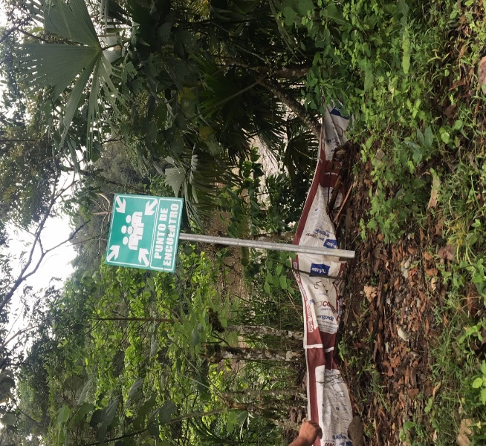
Foto 3. Dotación de contenedores para la Mina.
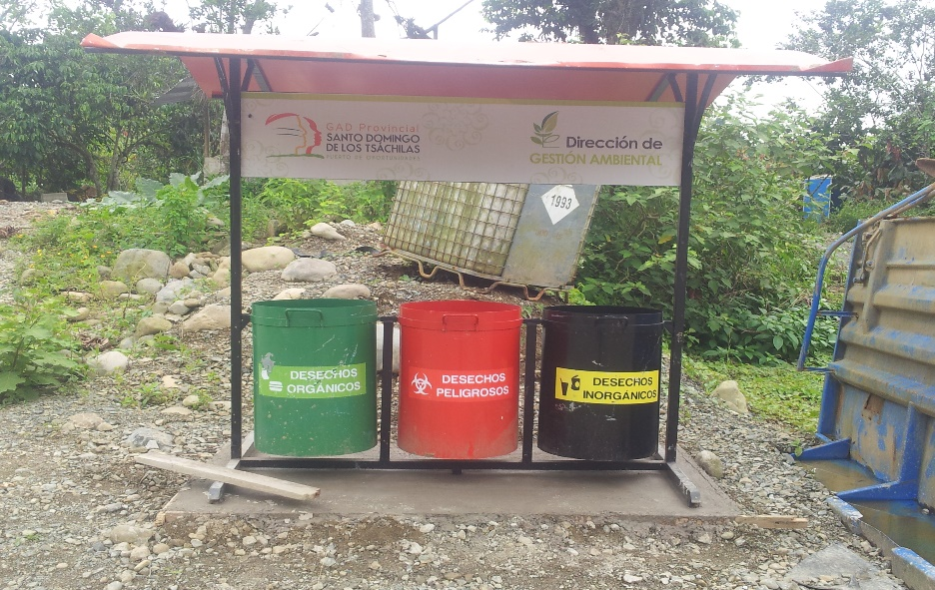
Foto 4. Volquetas con carpa para el transporte de Material Pétreo.
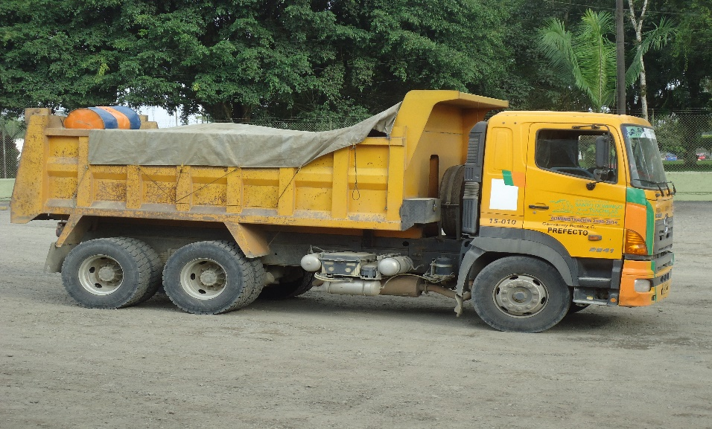
Foto 5. Portada del IAC del Proyecto del Libre Aprovechamiento de la Mina Nuevo Tesoro.

Foto 6. Señalética en la Mina Nuevo Tesoro.
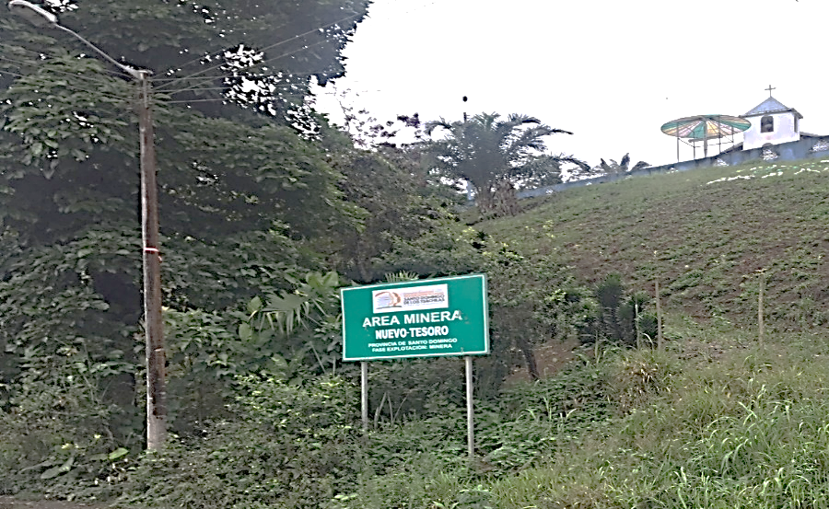

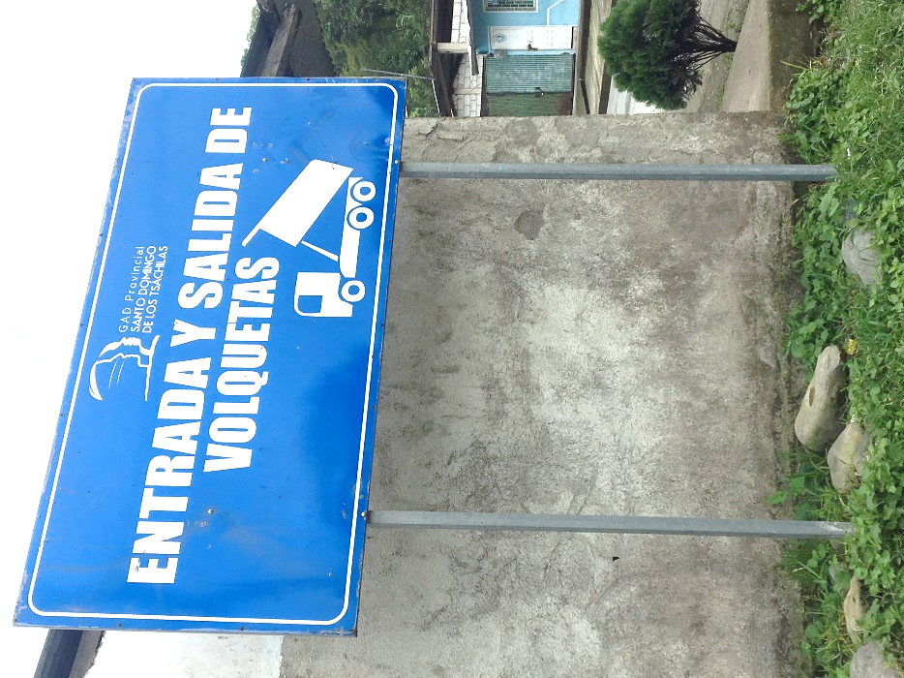

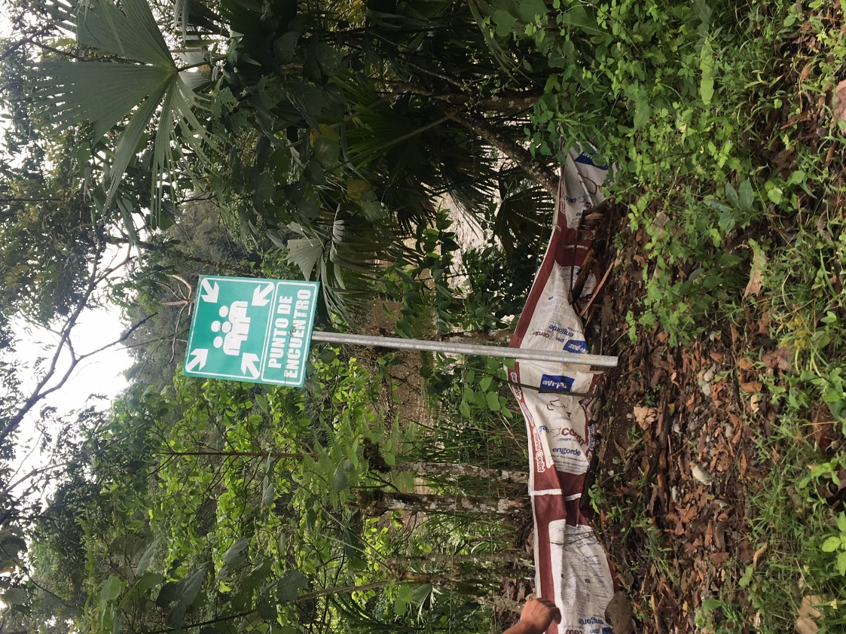

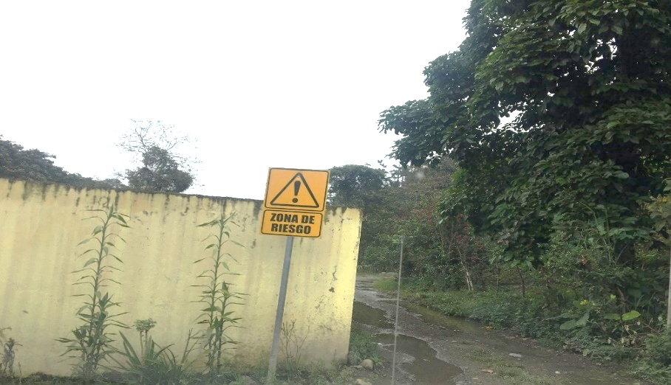
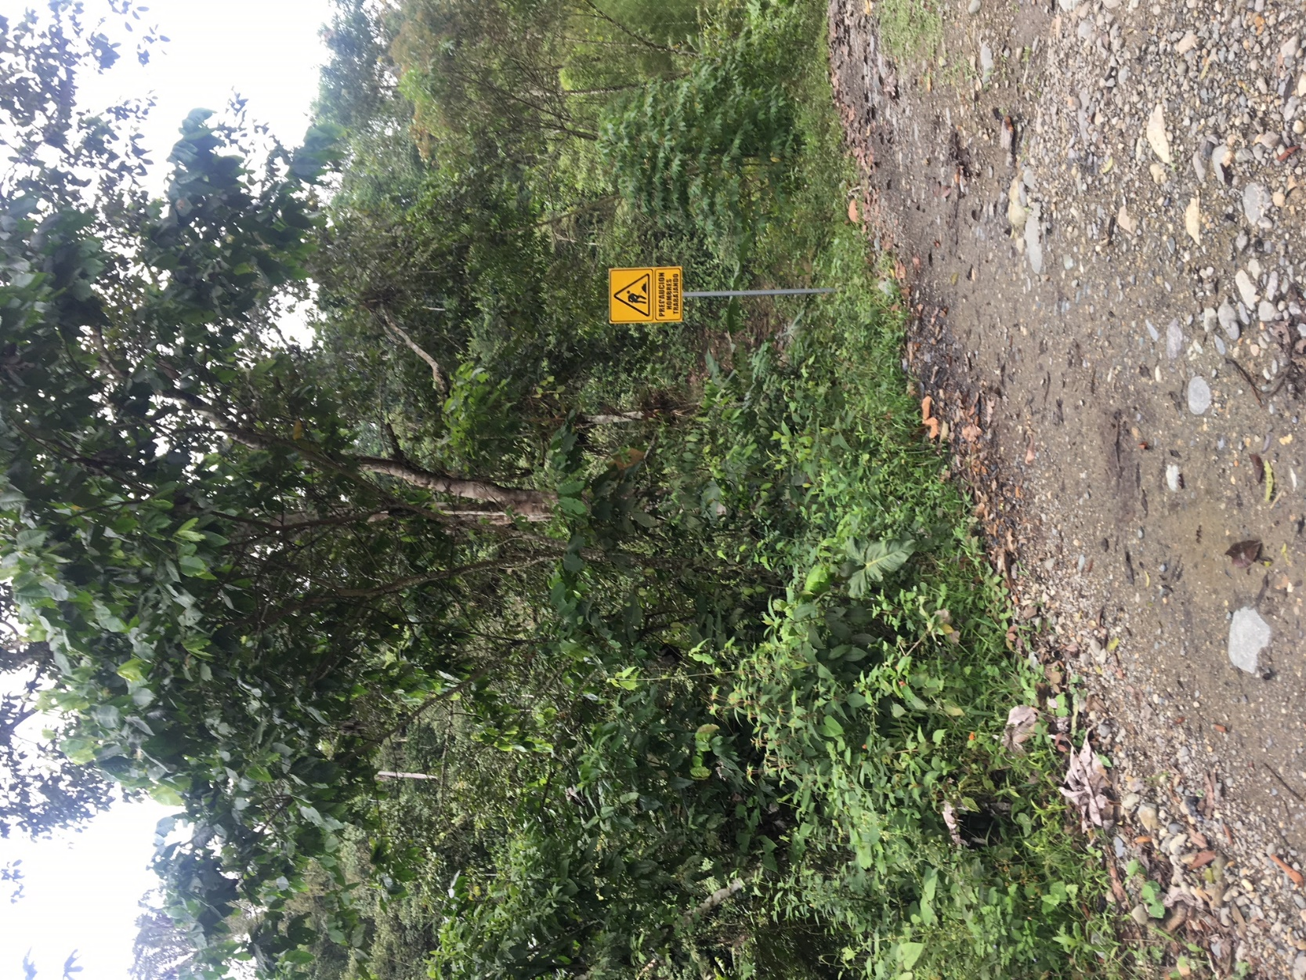

Foto 7 Control de Polvo.- Se realizaron trabajos de control de polvo en el poblado de Puerto Nuevo para evitar molestias en la comunidad
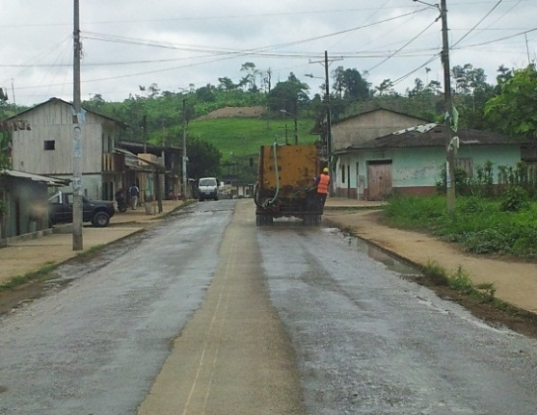

Foto 8. Socialización Comunidad sobre Buenas Prácticas Ambientales
